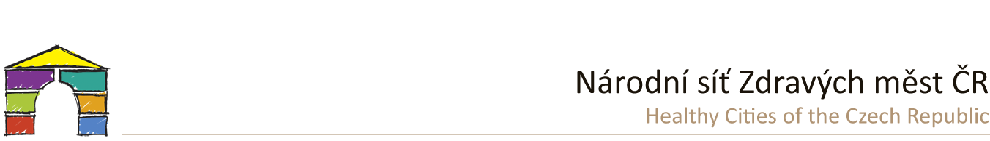

TISKOVÁ ZPRÁVA

# **Ocenění Šampionů v Parlamentu ČR**

***Dne 13. listopadu byla ve slavnostním sále Parlamentu České republiky předána ocenění pro ŠAMPIONY Zdravých měst, obcí a regionů za rok 2023. 14 primátorů, starostů a dalších politických zástupců měst   
a krajů z celého Česka převzalo ocenění za to, že aktivně zapojují veřejnost, strategicky plánují a řídí   
k udržitelnému rozvoji a zdraví a své zkušenosti otevřeně sdílí s ostatními.***

[Národní síť Zdravých měst](https://www.zdravamesta.cz/cz/nszm-cr-zakladni-informace) (NSZM) slaví 30 let své existence v Česku. Aktuálně má 138 členů, měst obcí a regionů, a 14 z nich slavnostně převzalo ocenění z rukou paní Věry Kovářové, 1. místopředsedkyně Poslanecké sněmovny Parlamentu ČR, pana Jana Bartoška místopředsedy Poslanecké sněmovny Parlamentu ČR a senátora Herberta Pavery, který je současně předsedou NSZM.

Skupina „Šampionů“ je nejvyšší příčkou Ligy Zdravých měst, funguje od roku 1998 a je pro města, obce a regiony motivací. Je vyhlašována každoročně, má velmi jednoduchá a přehledná pravidla, kam patří například aktivní práce s veřejností, systémové plánování k udržitelnému rozvoji a zdraví, prezentace ukázkových aktivit apod.

Mezi oceněnými za rok 2023 byla města, která tento titul získala poprvé, a to:

* **Dačice, Jilemnice** a **Týnec nad Sázavou**.

Těmi, kteří nejvyšší pozice obhajují opakovaně, jsou:

* **Kraj Vysočina**
* Statutární města **Brno** a **Jihlava**
* Města **Chrudim, Kopřivnice, Litoměřice, Rožnov p. Radhoštěm, Velké Meziříčí**
* Městské části **Praha 10** a **Praha 12**
* Obec **Bory**

Gratulujeme nejen primátorům, starostům a místostarostům, kteří oceněním převzali, ale celým týmům lidí ze Zdravých měst, obcí a regionů, kteří se o úspěch zasloužili.

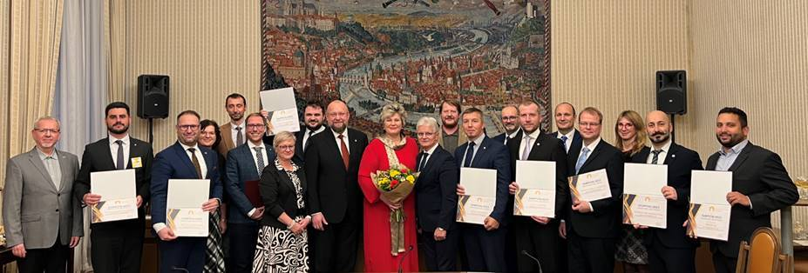FOTOGALERIE Z AKCE ZDE: <https://eu.zonerama.com/FotogalerieNSZM/Album/10667624>